中 国 疏 浚 协 会
中疏协字〔2021〕22号

关于转发2021中国国际管网展览会的通知
各会员单位：
为积极配合国家推进国家基础建设工作，充分利用行业优势、资源优势及政策优势，推动管网改造建设，第八届中国国际管网展览会将继续在 2021年 10 月 13-15 日，于国家会展中心(上海)举办。现将参会通知予以转发，号召疏浚行业广大会员积极参展和参观本届展览会，为推进全国管网高质量改造和建设贡献力量。有参展需要的会员可联系协会秘书处，统一报送。

协会秘书处联系方式
联系地址：北京市朝阳区西坝河西里28号英特公寓C2-603室（100028）
联 系 人：纪泽明13384366286、张乐乐 17688607123
电子邮件：zgsjxh2013@163.com
传 真：010-64475626

附件：
1.2021中国国际管网展览会邀请函
2.2021中国国际管网展览会参展报名表
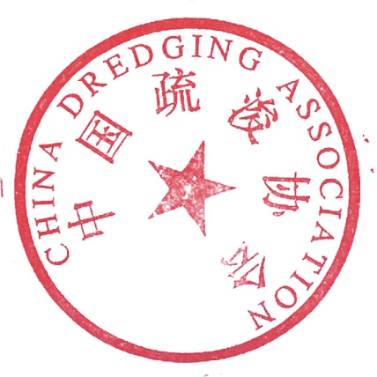
中国疏浚协会
2021年4月28日

中国疏浚协会 2021年4月28日印发

